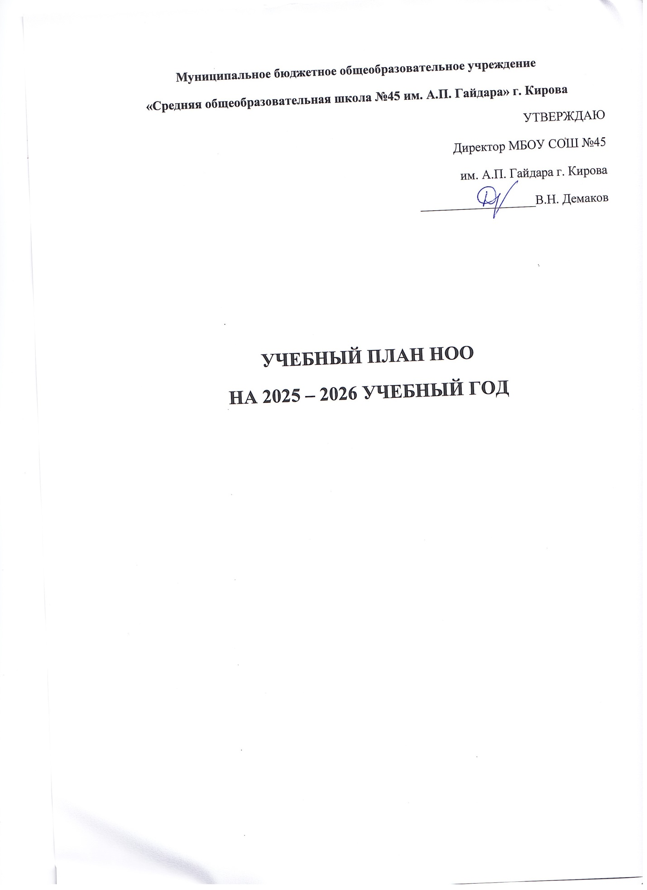

**ПОЯСНИТЕЛЬНАЯ ЗАПИСКА**

**Нормативно-правовая основа учебного плана**

Учебный план МБОУ СОШ № 45 им. А.П. Гайдара г. Кирова фиксирует общий объём нагрузки, максимальный объём аудиторной нагрузки обучающихся, состав и структуру предметных областей, распределяет учебное время, отводимое на их освоение по классам и учебным предметам.

Учебный план сформирован в соответствии со следующими нормативными правовыми документами:

1. Федеральный Закон от 29.12.2012 г. № 273-ФЗ «Об образовании в Российской Федерации»

2. Федеральный закон от 04.08.2023 № 479-ФЗ"О внесении изменений в Федеральный закон "Об образовании в Российской Федерации"

3. Приказ Министерства образования и науки Российской Федерации от 31.05.2021 №286 «Об утверждении федерального государственного образовательного стандарта начального общего образования»

4. Приказ Министерства просвещения Российской Федерации от 22.01.2024 № 31 "О внесении изменений в некоторые приказы Министерства образования и науки Российской Федерации и Министерства просвещения Российской Федерации, касающиеся федеральных государственных образовательных стандартов начального общего образования и основного общего образования"(Зарегистрирован 22.02.2024 № 77330)

5. Порядок организации и осуществления образовательной деятельности по основным образовательными программами начального общего, основного общего и среднего общего образования, утверждѐнный приказом Министерства просвещения Российской Федерации от 22.03.2021 г. № 115;

6. Приказ Министерства просвещения Российской Федерации от 18.05.2023 № 372 "Об утверждении федеральной образовательной программы начального общего образования"(Зарегистрирован 13.07.2023 № 74229)

7. СП 2.4.3648-20 "Санитарно-эпидемиологические требования к организациям воспитания и обучения, отдыха и оздоровления детей и молодежи"

8. СанПиН 1.2.3685-21 «Гигиенические нормативы и требования к обеспечению безопасности и (или) безвредности для человека факторов среды обитания», утвержденными постановлением Главного государственного санитарного врача Российской Федерации от 28.01.2021 № 2

Учебный план состоит из двух частей–обязательной части и части, формируемой участниками образовательных отношений.

Объем обязательной части программы начального общего образования составляет 80%, объем части, формируемой участниками образовательных отношений - 20% от общего объема.

В основу учебного плана положен вариант федерального учебного плана № 1 Федеральной образовательной программы, утвержденной приказом Минпросвещения от 18.05.2023 № 372 с учетом изменений, внесенных приказом от от 19.03.2024 № 171. В МБОУ СОШ №45 им. А.П. Гайдара г. Кирова обучение ведется на русском языке в режиме пятидневной учебной недели.

В учебном плане начального общего образования МБОУ СОШ № 45 им. А.П. Гайдара г. Кирова выделено:

* в 1-х классах – 21 час в неделю;
* 2–4-х классах – 23 часа в неделю.

1. Обязательная часть учебного плана

Обязательная часть учебного плана включает в себя следующие предметные области:

1. «Русский язык и литературное чтение».
2. «Иностранный язык».
3. «Математика и информатика».
4. «Обществознание и естествознание ("Окружающий мир")».
5. «Основы религиозных культур и светской этики».
6. «Искусство».
7. «Технология».
8. «Физическая культура»

|  |  |
| --- | --- |
| **Предметные области** | **Учебные предметы** |
| Русский язык и литературное чтение | Русский язык, литературное чтение |
| Иностранный язык | Иностранный язык (английский, немецкий) |
| Математика и конструирование | Математика |
| Обществознание и естествознание | Окружающий мир |
| Основы религиозных культур и светской этики | Основы религиозных культур и светской этики учебные модули: «Основы светской этики» |
| Искусство | Изобразительное искусство, музыка |
| Технология | Труд (технология) |
| Физическая культура | Физическая культура |

По заявлениям родителей (законных представителей) обучающихся был выбран для изучения в 2025 – 2026 учебном году модуль ОРКСЭ «Основы светской этики».

**2. Часть, формируемая участниками образовательных отношений**

Согласно запросам обучающихся и их родителей (законных представителей) в соответствии с особенностями и возможностями МБОУ СОШ №45 им. А.П. Гайдара г. Кирова в целях развития вычислительных навыков часть учебного плана, формируемая участниками образовательных отношений, представлена так:

|  |  |  |  |  |
| --- | --- | --- | --- | --- |
|  | 1 классы | 2 классы | 3 классы | 4 классы |
| Математика и конструирование | 1 час | 1 час | 1 час | - |
| Итого | 1 час | 1 час | 1 час | - |

|  |  |  |  |  |  |  |  |
| --- | --- | --- | --- | --- | --- | --- | --- |
| **Учебный план начального общего образования**  **на 2024 – 2025 учебный год** | | | | | | | |
| Предметные области | Учебные предметы/ классы | Количество часов в неделю | | | | | Всего |
| I | II | III | | IV |
| Обязательная часть | |  | | | | | |
| Русский язык и литературное чтение | Русский язык | 5 | 5 | 5 | 5 | | 20 |
| Литературное чтение | 4 | 4 | 4 | 4 | | 16 |
| Иностранный язык | Иностранный язык | – | 2 | 2 | 2 | | 6 |
| Математика и информатика | Математика | 4 | 4 | 4 | 4 | | 16 |
| Обществознание и естествознание  (Окружающий мир) | Окружающий мир | 2 | 2 | 2 | 2 | | 8 |
| Основы религиозных культур и светской этики | Основы религиозных культур и светской этики | – | – | – | 1 | | 1 |
| Искусство | Изобразительное искусство | 1 | 1 | 1 | 1 | | 4 |
| Музыка | 1 | 1 | 1 | 1 | | 4 |
| Технология | Технология | 1 | 1 | 1 | 1 | | 4 |
| Физическая культура | Физическая культура | 2 | 2 | 2 | 2 | | 8 |
| Итого: | | 20 | 22 | 22 | 23 | | 87 |
| Часть, формируемая участниками образовательных отношений | | 1 | 1 | 1 | 0 | | 3 |
| Учебные недели | | 33 | 34 | 34 | 34 | | 135 |
| Всего часов | | 693 | 782 | 782 | 782 | | 3039 |
| Максимально допустимая недельная нагрузка, предусмотренная действующими санитарными правилами и гигиеническими нормативами | | 21 | 23 | 23 | 23 | | 90 |

**Промежуточная аттестация**

Промежуточная аттестация обучающихся проводится, начиная со 2 класса, в конце каждого учебного периода по каждому изучаемому учебному предмету. Промежуточная оценка, фиксирующая достижение предметных планируемых результатов и универсальных учебных действий, является основанием для перевода обучающихся в следующий класс. Формы проведения промежуточной аттестации

|  |  |  |
| --- | --- | --- |
| **Предметы** | **Классы** | **Формы про межуточной аттестации** |
| Русский язык | 2 - 3 | Итоговый контрольный диктант |
| Литературное чтение | 2 - 3 | Итоговый тест |
| Иностранный язык | 2 - 3 | Итоговый тест |
| Математика | 2 - 3 | Итоговая контрольная работа |
| Окружающий мир | 2 - 3 | Итоговый тест |
| Изобразительное искусство | 2 - 4 | Итоговый тест |
| Музыка | 2 - 4 | Итоговый тест |
| Труд (технология) | 2 - 4 | Защита проекта |
| Русский язык | 4 | ВПР |
| Литературное чтение | 4 | ВПР |
| Иностранный язык | 4 | ВПР |
| Математика | 4 | ВПР |
| Окружающий мир | 4 | ВПР |